**Задание №3**

**Формулировка**

Напишите скрипт, который запрашивает у пользователя ввод числа и затем:

* Использует if, чтобы проверить, является ли число положительным, отрицательным или нулем, и выводит соответствующее сообщение.
* Использует while для подсчёта от 1 до введенного числа (если оно положительное).

**Реализация**

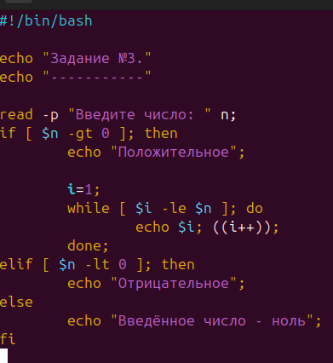

**Тестирование**

Кейс №1 – Отрицательное число.

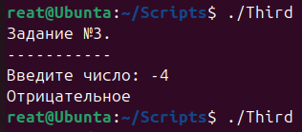

Кейс №2 – Ноль.

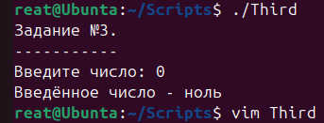

Кейс №3 – Положительное число.

